COLEGIO EMILIA RIQUELME
ÁREA DE HUMANIDADES, LENGUA CASTELLANA
DOCENTE: MARIA ISABEL MAZO ARANGO
GUÍAS DE APRENDIZAJE EN CASA. SEMANA DEL 3 AL 6 DE AGOSTO

PARA TENER EN CUENTA…
Al iniciar el encuentro, realizaré un saludo por WhatsApp para dar la agenda (que es la misma que está en este taller) y las indicaciones necesarias para continuar. Recuerda en lo posible realizar tus actividades directamente en el libro o en el cuaderno para hacer uso de esta inversión que hicieron nuestros padres.
Si por alguna razón no puedes comunicarte en el momento del encuentro, puedes preguntar tus dudas a través del WhatsApp o al correo más adelante.
Recuerda que el horario de actividades académicas es de 7 a.m. a 3:00 p.m. de lunes a viernes. Después de ese horario deberás esperar hasta que tenga disponibilidad de tiempo para solucionar las inquietudes.

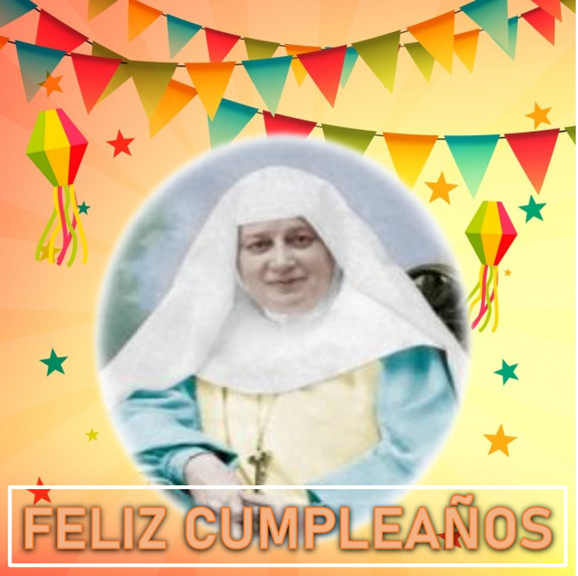

FECHA: MARTES 4 DE AGOSTO (3ra hora: 9:30-10:30 a.m.)
El día de hoy tendremos encuentro asincrónico.
TEMA: EL SUEÑO Y LA LITERATURA
DESARROLLO:
- Saludo por WhatsApp
- Les propongo que el día de hoy realicen la lectura de las páginas 190 y 191. Esta lectura nos acerca al tema del sueño como insumo (materia) para crear. Muchos autores han hecho de sus sueños grandes obras de arte y literarias.
- Realiza los puntos 1, 4, 5 y 7 de la página 193.

FECHA: MIÉRCOLES 5 DE AGOSTO (2ra hora: 8-9 a.m.)
El encuentro del día de hoy es sincrónico
TEMA: CIERRE DE ACTIVIDADES DE ACENTUACIÓN
DESARROLLO:
- Saludo por WhatsApp
- Invitación a la clase sincrónica por Zoom
- Durante este mes estaremos profundizando en el valor de la gratitud. Realizaremos una reflexión al iniciar el encuentro
- Terminación de la actividad de acentuación de las cartas
- Socialización punto 4 del taller del viernes.

FECHA: JUEVES 6 DE AGOSTO (5Ta hora: 12-1 p.m.)
El día de hoy tendremos encuentro sincrónico.
TEMA: EL GÉNERO LÍRICO
DESARROLLO:
- Saludo por WhatsApp
- Socialización de la actividad del día martes de la página 193
- Conceptualización: aspectos generales del género lírico. Páginas 201, 202, 203 y 204

Recomendación de la semana:
Esta semana es muy especial para todos los que hacemos parte de la comunidad educativa del Colegio Emilia Riquelme porque celebramos la efemérides del nacimiento de la Beata María Emilia Riquelme y Zayas. Esta mujer que nos invita hoy a amar a nuestros hermanos con total entrega y a ser humildes, incluso en las cosas más pequeñas.
Por ello las invito para que veamos la película animada de su vida y obra.
https://www.youtube.com/watch?v=JXzk1VHWJIw

Feliz fin de semana

